Мероприятие к Всемирному дню защиты прав потребителей
для учащихся МБОУ «Гимназия города Азнакаево"

13 марта 2023 года в рамках Всемирного дня защиты прав потребителей сотрудником контрольно-инспекционного отдела Альметьевского территориального органа Госалкогольинспекции Республики Татарстан Лилией Мурзиной и главным специалистом отдела экономики, промышленности и торговли Исполнительного комитета Азнакаевского муниципального района Лейсан Мардановой был организован внеклассный урок по основам потребительских знаний для учащихся 8-9 классов в МБОУ «Гимназия города Азнакаево".
В этом году день проходит под девизом «Справедливый и ответственный искусственный интеллект для потребителей». Правовой статус искусственного интеллекта законодательно не определен, и пока нет ясности, кто несет ответственность за создание и распространение недостоверной или неточной информации, попадающей в открытые источники. Единственным инструментом защиты прав потребителей остается закон «О защите прав потребителей». Поэтому так важно знать его и уметь правильно применять.
В рамках лекций ознакомили с основным законом, защищающим права потребителей, его главными положениями и гарантиями». В целях повышения правовой грамотности и закрепления пройденного материала среди учащихся провели викторину, приуроченную к Всемирному дню защиты прав потребителей.

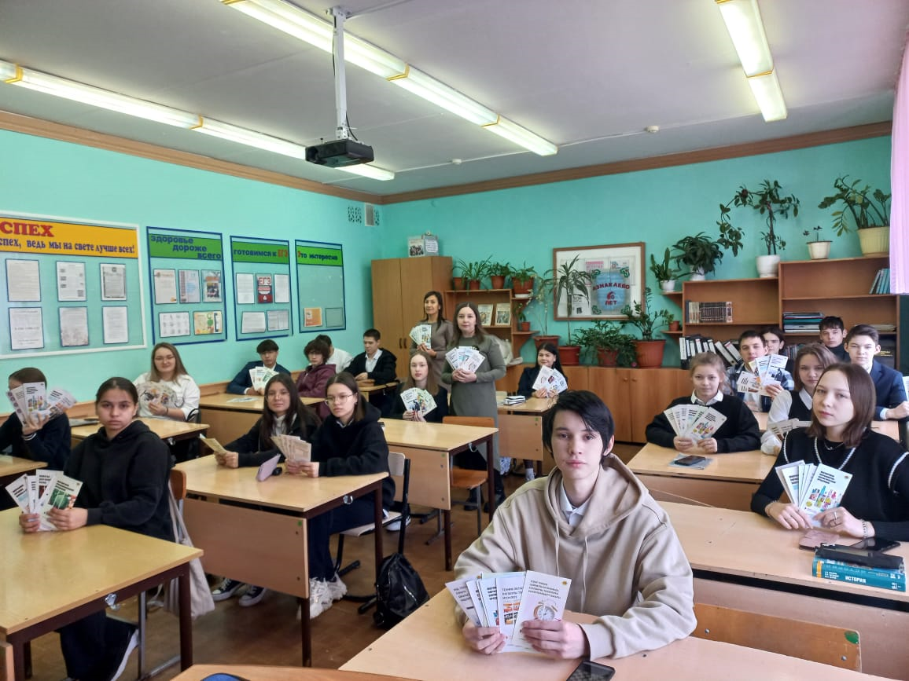

Источник: Исполнительный комитет Азнакаевского муниципального района

